**DOPUSTNE DEJAVNOSTI NAMENSKA RABA – Dalmatinova 4, Ljubljana**

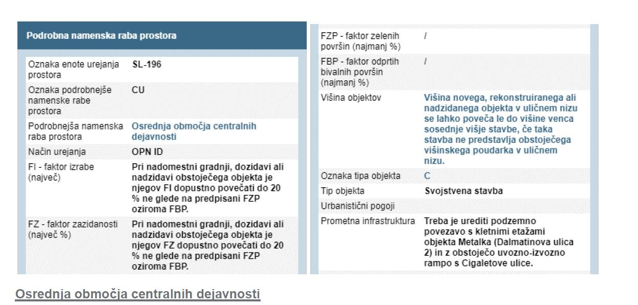

**Osrednja območja centralnih dejavnosti**

**1. Dopustni objekti in dejavnosti:**

- 11220 Tri- in večstanovanjske stavbe,

- 11302 Stanovanjske stavbe za druge posebne družbene skupine,

- 11301 Stanovanjske stavbe z oskrbovanimi stanovanji,

- 12112 Gostilne, restavracije in točilnice,

- 12111 Hotelske in podobne stavbe za kratkotrajno nastanitev,

- 12120 Druge gostinske stavbe za kratkotrajno nastanitev,

- 12201 Stavbe javne uprave,

- 12202 Stavbe bank, pošt, zavarovalnic,

- 12203 Druge poslovne stavbe,

- 12301 Trgovske stavbe (tudi nepokrite tržnice),

- 12304 Stavbe za storitvene dejavnosti,

- 12610 Stavbe za kulturo in razvedrilo,

- 12620 Muzeji in knjižnice,

- 12630 Stavbe za izobraževanje in znanstvenoraziskovalno delo,

- 12640 Stavbe za zdravstveno oskrbo,

- 12650 Stavbe za šport,

- 12721 Stavbe za opravljanje verskih obredov,

- 24110 Športna igrišča,

- 24122 Drugi gradbeni inženirski objekti za šport, rekreacijo in prosti čas,

- 12740 Druge stavbe, ki niso uvrščene drugje: samo gasilski domovi s spremljajočim programom,

- 12420 Garažne stavbe: samo garaže.

a) V območjih tipa NV so dopustne le:

- 11100 Enostanovanjske stavbe,

- 11210 Dvostanovanjske stavbe,

- 11220 Tri- in večstanovanjske stavbe,

- 12203 Druge poslovne stavbe,

- 12304 Stavbe za storitvene dejavnosti,

- 12620 Muzeji in knjižnice: samo galerije, knjižnice,

- 12630 Stavbe za izobraževanje in znanstvenoraziskovalno delo,

- 12640 Stavbe za zdravstveno oskrbo: samo ambulante,

- 12650 Stavbe za šport,

- 24110 Športna igrišča: samo igrišča za športe na prostem,

- 24122 Drugi gradbeni inženirski objekti za šport, rekreacijo in prosti čas: samo otroška in druga javna igrišča, javni vrtovi, parki, trgi, ki niso sestavni deli javne ceste, zelenice in druge urejene zelene površine,

- 12420 Garažne stavbe: samo garaže, razen javnih garaž, kolesarnice in pokrita parkirišča.

**2.Pogojno dopustni objekti in dejavnosti:**

a) 12303 Bencinski servisi (površina parcele, namenjene gradnji, do 1000,00 m2) in oskrbovalna mesta

za vozila na alternativni pogon so dopustni:

- v ožjem mestnem središču samo v garažnih stavbah,

- izven ožjega mestnega središča ob lokalnih krajevnih cestah (LK) ali cestah višje kategorije,

- omejitev velikosti parcele, namenjene gradnji, za bencinske servise in za oskrbovalna mesta za vozila na alternativni pogon ne velja za lokacije, ki mejijo na glavne mestne ceste izven območja ožjega mestnega središča.

b) 12520 Rezervoarji, silosi in skladišča: samo skladišča, dopustna za potrebe osnovne dejavnosti objekta.

c) 12510 Industrijske stavbe: samo delavnice izven širšega mestnega središča.

č) Objekti iz točk a), b) in c) niso dopustni v območjih tipa NV.

3. Dopustne gradnje in druga dela:

V večstanovanjskih stavbah ob lokalnih zbirnih cestah (LZ) ali cestah višje kategorije in drugih javnih površinah morajo biti deli pritličja, ki mejijo na cesto (razen v območjih tipa NV), v javni rabi.